Pressmeddelande 2006-12-12
Stjärnglans på årets julbord

Välluktande kanelstänger kan man ha till mer än att bara smaksätta maten med.
Här fångar de lätt ett intresserat öga genom att skapa en dekorativ ram åt julstjärnan
Med några få accessoarer och några små enkla knep kan du skapa en dekorativ och naturlig ytterkruka med en alldeles egen speciell charm. Genom att följa våra steg-för-steg instruktioner ger du din julstjärna ett smäckert och stilfullt utseende som skänker extra glans till fönstret eller julbordet. De kanelklädda julstjärnorna på bilden har det melodiösa namnet ”Marblestar”. Kännetecknen är ljusröda högblad med konturer i vitt, omringade av mörkgröna blad.

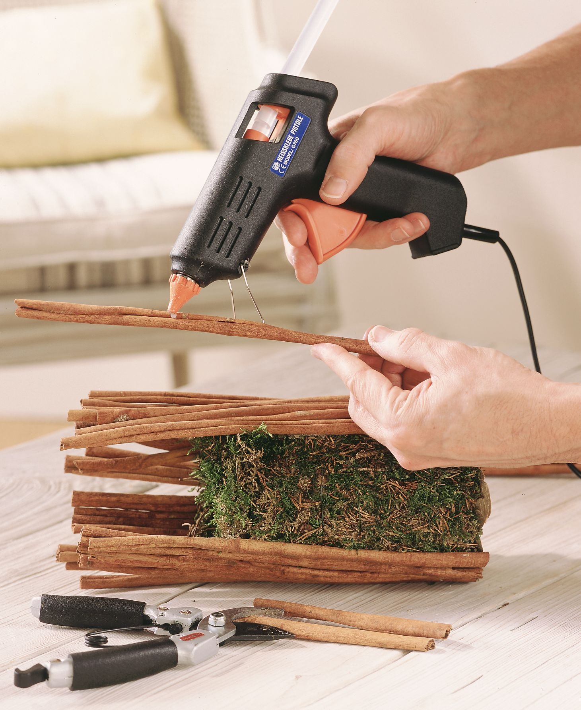
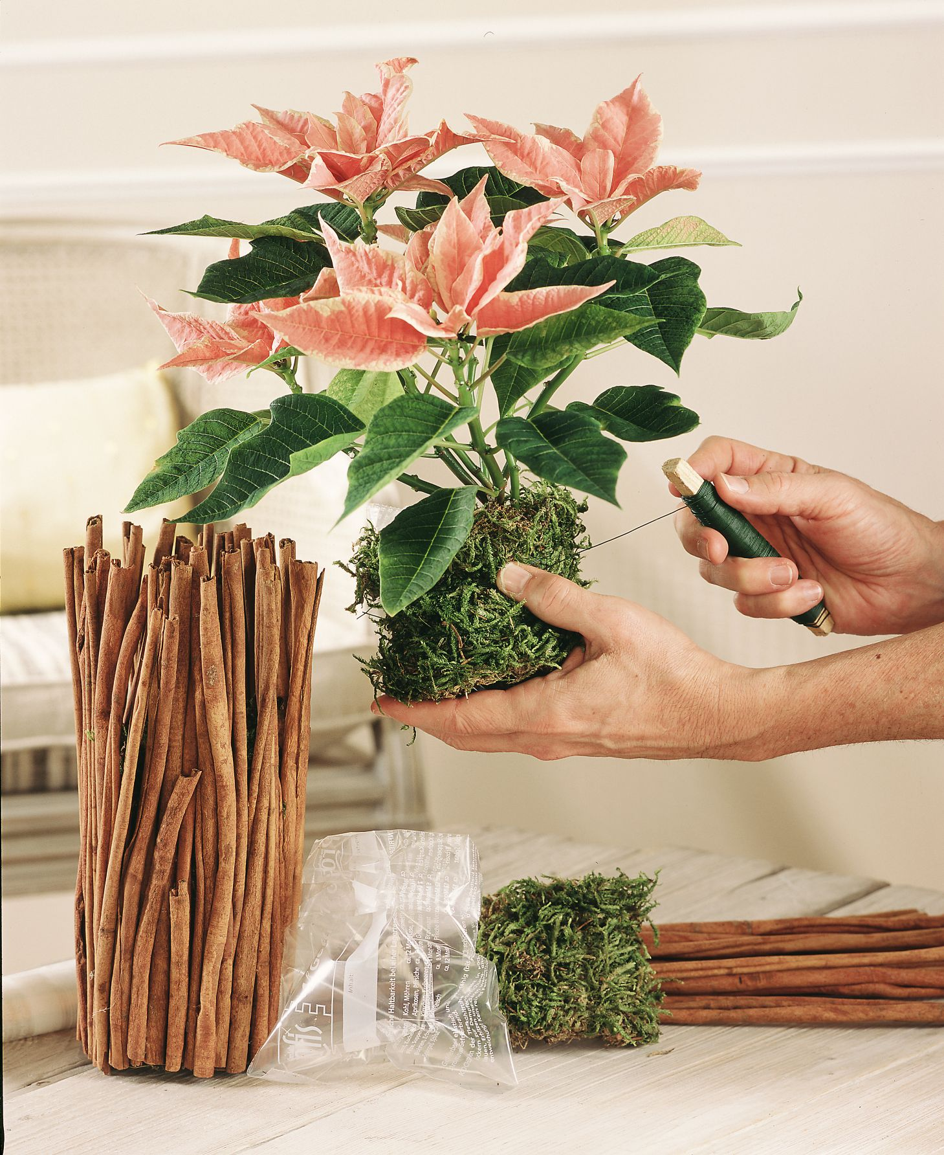
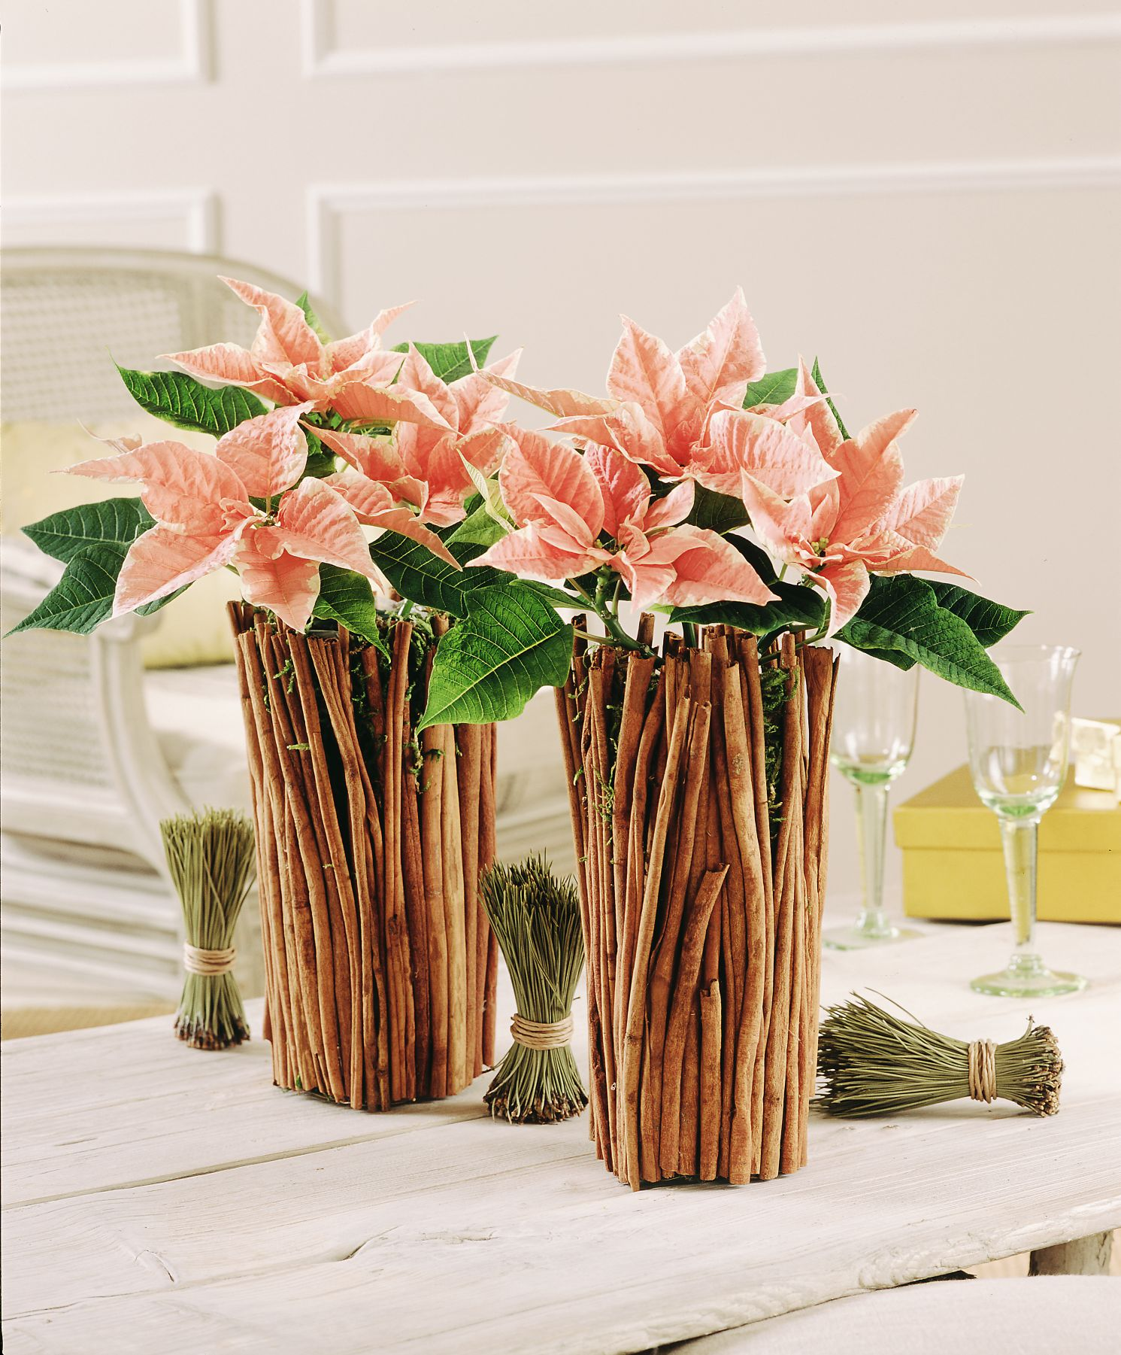
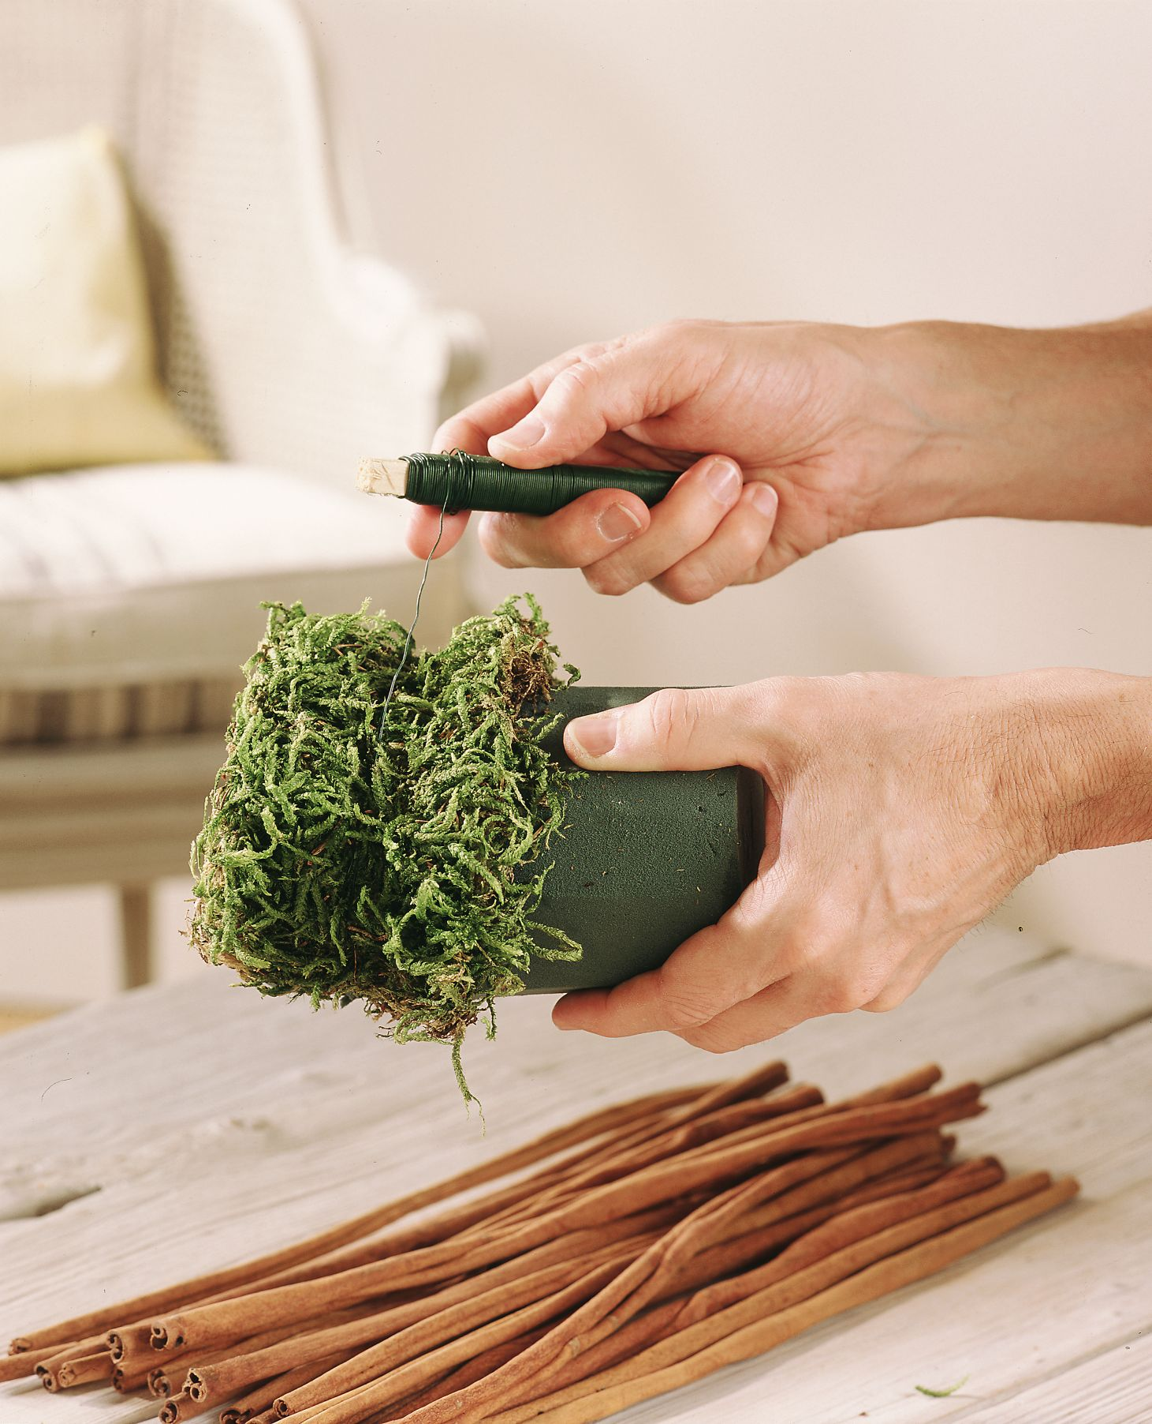
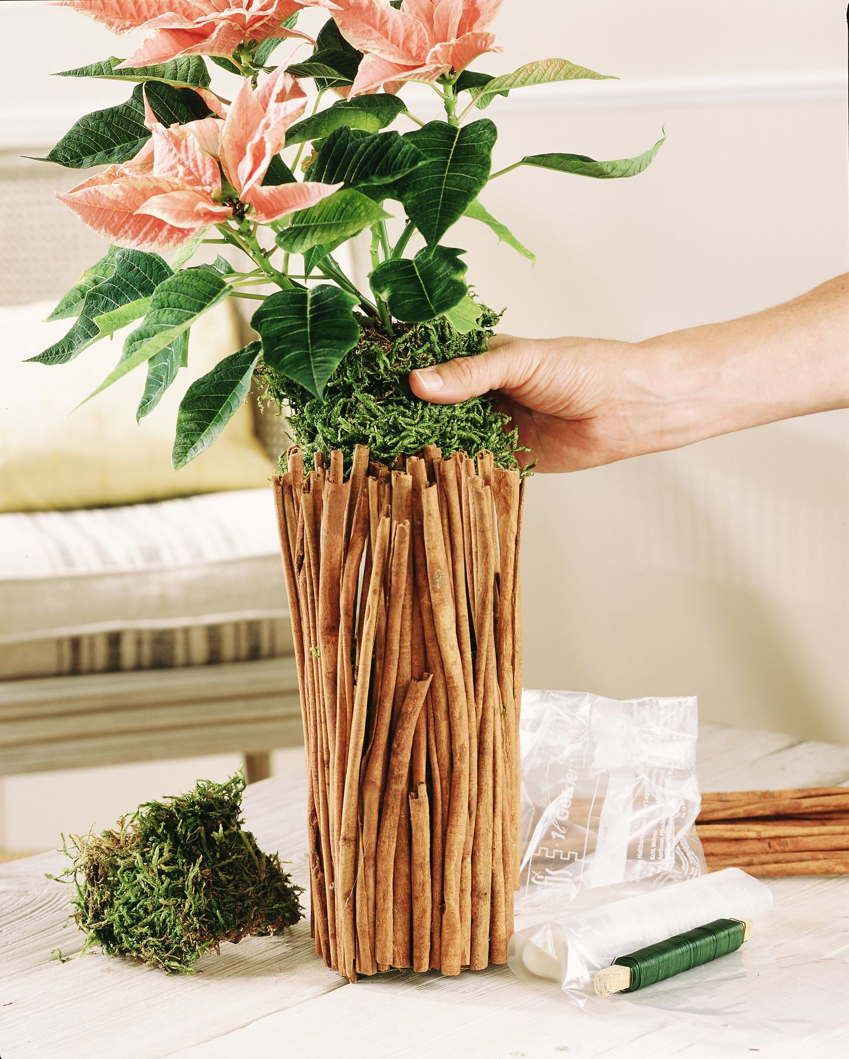
Så här gör du:
Steg 1. Kuber av torr oasis formar grunden i arrangemanget. Skär ut runda kuber i oasis och klä dem med mossa. Sätt fast med hjälp av ståltråd. I ett senare steg ska även julstjärnans
kruka kläs med mossa.
Steg 2. Långa kanelstänger finns att köpa i hobbyaffärer, dekorations- eller blomsterbutiker. Beroende på krukans storlek behövs cirka 30 stycken. Klipp stängerna till rätt längd så att de passar grunden och krukan. Sätt sedan fast kanelstängerna på basen med hjälp av en limpistol. Låt gärna kanelstängerna ha något olika höjd så ger de ett mer levande intryck.

Steg 3. När detta är klart, sätt till julstjärnan. För att försäkra dig om att arrangemanget förblir torrt placera julstjärnan i en plastpåse. Täck därefter krukan med mossa så att plasten inte skiner igenom kanelstängerna.

Steg 4. Placera sedan julstjärnan inuti ”kanelvasen” – och din hemgjorda ytterkruka är klar. Krukan fungerar även bra som ljushållare.
För mer information kontakta:
Blomsterfrämjandet| Telefon 08-787 53 90 | Fax 08-787 53 91

www.blomsterframjandet.se | info@blomsterframjandet.se
Pressmeddelandet är utsänt i samarbete med Stars for Europe.

